**OBEC ŽIŽELICE**



**Pořádá zájezd**

**Farma park soběhrdy**

**sobota 20. 7. 2019**

**odjezd v 9:00 hod. od budovy obecního úřadu**

**(návrat nejpozději do 20:00 hod.)**

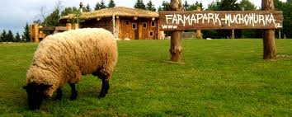**děti a studenti: zdarma**

**Přihlášky na Obecním úřadě Žiželice**

**Tel.: 415 728 658, 607 226 818**

**Email: ouzizelice@seznam.cz**